Конспект непосредственно образовательной деятельности педагога-психолога с детьми младшей группы на тему:
«Мое настроение, мои эмоции» с использованием образовательных областей: социально-коммуникативная, познавательная, речевое развитие, художественное творчество, физическое развитие.
Педагог-психолог: Прокопьева А. М.
Цель: создание хорошего настроения, положительных эмоций.
Задачи: учить сочувствовать попавшим в беду. Учить выражать свои эмоции словесно. Развивать диалогическую речь. Учить рисовать эмоции.
Материал: Демонстрационный материал - картина «Зайцы в лесу», кружки с эмоциями, корзинка с платочками.
Ход мероприятия:
Дети сидят на стульчиках полукругом.
Воспитатель: Ребята, сегодня к нам в гости пришел зайчишка, посмотрите на него и расскажите какой он?
Познавательно – исследовательская деятельность: обследование маленького зайчонка.
Дети: Маленький, пушистый, мягкий, беленький.
Воспитатель: Хорошо! А как вы думаете, какое у него настроение?
Дети: Грустное
Воспитатель: Зайчишка, почему ты грустный.
Зайчишка: Мама ушла за морковкой, а я гулял и потерялся!
Воспитатель: Ребята! жалко вам зайчишку?
Дети: да, жалко!
Воспитатель: А сделайте мне грустное выражение лица.
(дети изображают грусть, воспитатель показывает схематическое изображение эмоции).
Воспитатель: Ребята, у вас получилась грустная эмоция! И я вижу, что вам жаль зайчишку! ну как же мы можем ему помочь?
Дети: найти маму, позвонить в полицию, оставить его в детском саду.
Воспитатель: Давайте я возьму телефон и позвоню полицейскому, может он поможет найти маму зайчишки!
(воспитатель звонит полицейскому)
Ребята, полицейский обещал помочь! А пока давайте повеселим зайчишку!
Дети: Давайте!
Воспитатель: Зайка! а что это у тебя за корзиночка?
Зайчишка: это мама мне оставила платочки, потому что я много плачу!
Воспитатель: Не надо плакать Зайчишка, давай лучше поиграем с твоими платочками. Ребята возьмите платочки и закройте ими свои личики, а когда я вам задам вопрос, вы послушайте, и, опустив платочек, покажите мне свою эмоцию радостную или грустную.
Проводиться игра «Мое настроение»
Воспитатель: Понравилась тебе зайчишка игра?
Зайчишка: Да, понравилась.
Воспитатель: а мы тебе можем показать еще одну игру «Цветок».
Игра «Цветок».
Ребята давайте сядем на пол, вокруг кружка с грустной эмоцией, представьте что вы лепестки и наклоняя свое туловище вперед, тянемся ручками к ножкам – лепестки закрыты. А теперь распрямите свое туловище и лягте на спинку, взявшись за ручки – лепестки раскрылись (пока ребята выполняют действие, воспитатель переворачивает кружок веселой эмоцией вверх). Посмотрите, цветочек проснулся и улыбнулся.
Воспитатель: хорошо поиграли! а теперь давайте вспомним, какое время года на улице!
Дети: Зима!
Воспитатель: Правильно! А как живётся зайчику зимой в лесу?
Дети: Зимой зайчик белого цвета, поэтому от животных он прячется в снегу. В снегу делает норку, в которой он спит. Кушает он зимой кору деревьев.
Воспитатель: Посмотрите ребята, нам с вами зайчонок принёс фотографию своей семьи, давайте для зайчишки составим рассказ, что мы видим на фотографии.

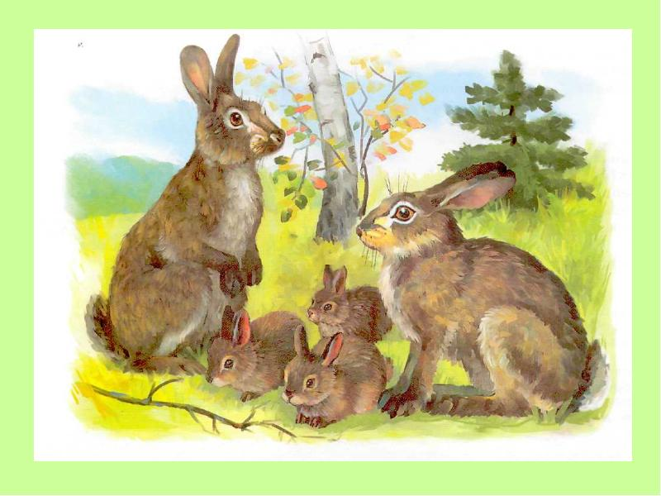

Дети: на фотографии мы видим маму – зайчиху, папу – зайца и зайчат.
Воспитатель: сколько изображено зайчат?
Дети: три зайчонка, много.
Воспитатель: Как вы думаете, какие эмоции испытывает папа-заяц?
Дети: Он навострил уши, не поджидает ли его опасность?
Воспитатель: А что можно сказать по лицу мамы-зайчихи?
Дети: Она напугалась, боится за зайчат.
(Рассказ детей прерывает стук в дверь, входит девочка в костюме полицейского и заносит игрушку мамы зайчихи).
Воспитатель: Ребята, смотрите, полицейский нашел маму нашего зайчишки. Покажите, как рад зайчишка своей маме?
Дети: Он смеется и обнимает свою маму (Показывают эмоции).
Воспитатель: Спасибо тебе полицейский, что нашел маму нашего зайчишки.
Ребята, давайте вспомним, вначале у зайчишки какое было настроение?
Дети: Грустное. (Показывают эмоцию)
Воспитатель: А сейчас какое у него настроение.
Дети: Веселое. (Показывают эмоцию).
Воспитатель: Давайте ребята, пройдем за столики и нарисуем, у кого какое сегодня настроение (рисуют улыбку на смайликах).

